TRƯỜNG ĐẠI HỌC SƯ PHẠM THÀNH PHỐ HỒ CHÍ MINH
KHOA CÔNG NGHỆ THÔNG TIN



TIỂU LUẬN

TÊN HỌC PHẦN: LÝ THUYẾT ĐỒ THỊ
LỚP HỌC PHẦN: COMP1701
ĐỀ TÀI : SẮP XẾP LỊCH THI BẰNG THUẬT TOÁN TÔ MÀU ĐỒ THỊ

Giảng viên hướng dẫn: TS. NGUYỄN VIẾT HƯNG

Thành phố Hồ Chí Minh, ngày 24 tháng 12 năm 2026

TRƯỜNG ĐẠI HỌC SƯ PHẠM THÀNH PHỐ HỒ CHÍ MINH
KHOA CÔNG NGHỆ THÔNG TIN

TIỂU LUẬN

TÊN HỌC PHẦN: LÝ THUYẾT ĐỒ THỊ
LỚP HỌC PHẦN: COMP1701
ĐỀ TÀI : SẮP XẾP LỊCH THI BẰNG THUẬT TOÁN TÔ MÀU ĐỒ THỊ

Nhóm sinh viên thực hiện: Nhóm LTDT
Nguyễn Chánh Hưng : 50.01.104.054
Phạm Duy Kha : 50.01.104.068
Nguyễn Chu Thành Nhân : 50.01.104.105
Phạm Thành Thuật : 50.01.104.159
Lê Anh Tuấn : 50.01.104.174
Thành phố Hồ Chí Mình, ngày 24 tháng 12 năm 2025

BẢNG PHÂN CÔNG
STT | Họ và tên - MSSV | Nội dung công việc | Tổng quan
1 | Phạm Duy Kha  50.01.104 | Phân chia công việc, code thuật toán | Nhóm trưởng  Hoàn thành 100%
2 | Nguyễn Chánh Hưng  50.01.104.1 | Code các form, thuật toán | Hoàn thành 100%
3 | Nguyễn Chu Thành Nhân  50.01,104.105 | Làm báo cáo, tìm tài liệu | Hoàn thành 100%
4 | Phạm Thành Thuật  50.01.105.1 | Code thuật toán, chỉnh sửa | Hoàn thành 100%
5 | Lê Anh Tuấn  50.01.104. | PowerPoint, video hướng dẫn | Hoàn thành 100%

Mục lục

MỞ ĐẦU 5
1. Bối cảnh và vấn đề thực tế 5
2. Lý do chọn thuật toán tô màu đồ thị (graph coloring) 5
3. Mục tiêu đồ án 6
4. Phạm vi nghiên cứu 6
NỘI DUNG 7
CHƯƠNG 1: CƠ SỞ LÝ THUYẾT 7
1.1.Tổng quan về lý thuyết đồ thị (Graph theory) 7
1.2.Bài toán tô màu đồ thị 7
1.3.Tô màu đồ thị trong bài toán xếp lịch 8
CHƯƠNG 2.PHÂN TÍCH BÀI TOÁN XẾP LỊCH THI 9
2.1.Mô tả bài toán thực tế 9
2.2.Các ràng buộc của bài toán 9
2.3.Cách xây dựng đồ thị xung đột 10
CHƯƠNG 3. THIẾT KẾ THUẬT TOÁN 12
3.1. Lựa chọn thuật toán tô màu đồ thị 12
3.2. Mô tả thuật toán được sử dụng 12
3.3. Phân tích độ phức tạp 18
CHƯƠNG 4. ỨNG DỤNG VÀ ĐÁNH GIÁ HỆ THỐNG 20
4.1. Mô tả hệ thống xếp lịch thi 20
4.2. Luồng xử lý của hệ thống 23
4.3. Kết quả thực nghiệm 24
4.4. Đánh giá ưu và nhược điểm 24

MỞ ĐẦU

Bối cảnh và vấn đề thực tế
Trong bối cảnh giáo dục đại học hiện nay, đặc biệt với mô hình đào tạo theo hệ thống tín chỉ, công tác tổ chức lịch thi cho sinh viên ngày càng trở nên phức tạp. Số lượng môn học lớn, sinh viên đăng ký nhiều học phần trong cùng một học kỳ đã tạo ra nhiều mối quan hệ xung đột giữa các môn thi.Thực tế tại các trường đại học, điển hình như Trường Đại học Sư phạm Thành phố Hồ Chí Minh (HCMUE), sinh viên thường đăng ký học phần thuộc nhiều khối kiến thức khác nhau trong một học kỳ. Nếu việc xếp lịch thi không được thực hiện hợp lý, sinh viên có thể gặp tình trạng trùng ca thi hoặc thi liên tiếp nhiều môn, gây áp lực lớn và ảnh hưởng đến chất lượng học tập.
Hiện nay, việc xếp lịch thi vẫn chủ yếu dựa trên kinh nghiệm và xử lý thủ công, dẫn đến khó kiểm soát xung đột khi số lượng môn học tăng cao. Về bản chất, đây là một bài toán xung đột và ràng buộc, đòi hỏi một phương pháp tiếp cận khoa học để đảm bảo tính chính xác và hiệu quả.Do đó, việc áp dụng thuật toán tô màu đồ thị để xây dựng hệ thống xếp lịch thi cho sinh viên là một hướng tiếp cận phù hợp, vừa đáp ứng yêu cầu thực tiễn, vừa có giá trị học thuật và khả năng triển khai trong môi trường đào tạo đại học.

Lý do chọn thuật toán tô màu đồ thị (graph coloring)
Bài toán xếp lịch thi cho sinh viên về bản chất là bài toán xung đột, trong đó cần đảm bảo một sinh viên không thi hai môn trong cùng một ca. Bài toán này có thể được mô hình hóa hiệu quả bằng lý thuyết đồ thị, với mỗi môn học là một đỉnh và mối quan hệ xung đột giữa các môn được biểu diễn bằng các cạnh.
Thuật toán tô màu đồ thị cho phép gán các môn học vào các ca thi sao cho các môn có xung đột không trùng ca, tương ứng với việc các đỉnh kề nhau không được mang cùng một màu. Mỗi màu đại diện cho một ca thi, do đó số màu sử dụng phản ánh trực tiếp số ca thi cần thiết.Nhờ tính đơn giản, dễ cài đặt và khả năng áp dụng tốt cho bài toán lập lịch thực tế tại các trường đại học như Trường Đại học Sư phạm Thành phố Hồ Chí Minh (HCMUE), thuật toán tô màu đồ thị được lựa chọn làm giải pháp chính trong tiểu luận này.

Mục tiêu đồ án
Mục tiêu của tiểu luận là mô hình hóa bài toán xếp lịch thi cho sinh viên dưới dạng đồ thị xung đột và áp dụng thuật toán tô màu đồ thị để xây dựng lịch thi hợp lệ. Thông qua đó, tiểu luận hướng đến việc thiết kế một giải pháp xếp lịch thi đảm bảo không trùng ca, dễ triển khai và phù hợp với thực tế tổ chức thi tại các trường đại học như Trường Đại học Sư phạm Thành phố Hồ Chí Minh (HCMUE).

Phạm vi nghiên cứu
Trong khuôn khổ tiểu luận này, bài toán xếp lịch thi cho sinh viên được nghiên cứu trong phạm vi đồ thị vô hướng, với mỗi đỉnh biểu diễn một môn học và mỗi cạnh biểu diễn mối quan hệ xung đột giữa các môn. Thuật toán tô màu đỉnh được sử dụng nhằm đảm bảo các môn có xung đột không được xếp vào cùng một ca thi.
- Cấu trúc đề tài
Chương 1 : Cơ sở lý thuyết
Chương 2 : Phân tích bài toán xếp lịch thi
Chương 3 : Thiết kế thuật toán
Chương 4 : Ứng dụng và đánh giá

NỘI DUNG

CHƯƠNG 1: CƠ SỞ LÝ THUYẾT

1.1.Tổng quan về lý thuyết đồ thị (Graph theory)
Lý thuyết đồ thị là một lĩnh vực của toán học rời rạc, nghiên cứu các cấu trúc được biểu diễn dưới dạng đồ thị G=(V,E)G = (V, E)G=(V,E), trong đó VVV là tập các đỉnh và EEE là tập các cạnh nối giữa các đỉnh. Nhờ khả năng mô hình hóa mối quan hệ giữa các đối tượng, lý thuyết đồ thị được ứng dụng rộng rãi trong khoa học máy tính.
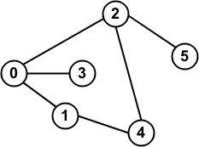
Hình 1.Đồ thị vô hướng
Trong bài toán xếp lịch thi cho sinh viên, đồ thị vô hướng được sử dụng để biểu diễn các mối quan hệ xung đột giữa các môn học, với mỗi đỉnh là một môn và mỗi cạnh thể hiện việc có sinh viên đăng ký học cả hai môn. Mô hình đồ thị này tạo cơ sở cho việc áp dụng thuật toán tô màu đồ thị nhằm xây dựng lịch thi hợp lệ và hiệu quả.

1.2.Bài toán tô màu đồ thị
Bài toán tô màu đồ thị là bài toán gán màu cho các đỉnh của đồ thị sao cho hai đỉnh kề nhau không được mang cùng một màu. Số màu ít nhất cần sử dụng để tô toàn bộ đồ thị được gọi là số sắc (chromatic number) của đồ thị, ký hiệu là χ(G)\chi(G)χ(G).
Đây là một bài toán quan trọng trong lý thuyết đồ thị và đã được chứng minh là bài toán khó (NP-Hard) đối với đồ thị tổng quát. Do đó, trong thực tế thường sử dụng các thuật toán xấp xỉ để tìm lời giải hợp lệ trong thời gian chấp nhận được.
Trong tiểu luận này, bài toán tô màu đồ thị được áp dụng để giải quyết bài toán xếp lịch thi cho sinh viên, trong đó mỗi màu đại diện cho một ca thi, đảm bảo các môn học có xung đột không bị xếp vào cùng một ca.

1.3.Tô màu đồ thị trong bài toán xếp lịch
Trong bài toán xếp lịch thi cho sinh viên, các mối quan hệ xung đột giữa các môn học có thể được mô hình hóa bằng đồ thị xung đột. Mỗi môn học được biểu diễn bởi một đỉnh của đồ thị, và một cạnh được tạo ra giữa hai đỉnh nếu tồn tại sinh viên đăng ký học cả hai môn.
Việc áp dụng thuật toán tô màu đồ thị cho phép gán mỗi môn học vào một ca thi sao cho các môn có xung đột không bị xếp vào cùng một ca. Trong mô hình này, mỗi màu đại diện cho một ca thi, do đó việc tô màu hợp lệ đảm bảo lịch thi không xảy ra trùng ca đối với sinh viên.
Cách tiếp cận này giúp chuyển bài toán xếp lịch thi từ một vấn đề tổ chức phức tạp thành một bài toán toán học rõ ràng, tạo điều kiện cho việc thiết kế và triển khai các thuật toán lập lịch hiệu quả trong thực tế.

CHƯƠNG 2.PHÂN TÍCH BÀI TOÁN XẾP LỊCH THI

2.1.Mô tả bài toán thực tế
Trong mỗi học kỳ, nhà trường cần tổ chức lịch thi cho một tập hợp các môn học mà sinh viên đã đăng ký. Do đặc thù đào tạo theo hệ thống tín chỉ, một sinh viên có thể đăng ký nhiều môn học khác nhau trong cùng học kỳ, dẫn đến khả năng xảy ra xung đột lịch thi giữa các môn.Bài toán đặt ra là xây dựng một lịch thi sao cho không có sinh viên nào phải thi hai môn trong cùng một ca thi, đồng thời số lượng ca thi được sử dụng là hợp lý. Mỗi môn học cần được xếp vào đúng một ca thi, và các môn học có chung sinh viên không được xếp cùng ca.
Trong thực tế tại các trường đại học, điển hình như Trường Đại học Sư phạm Thành phố Hồ Chí Minh (HCMUE), số lượng môn học và sinh viên tham gia mỗi học kỳ là khá lớn, khiến việc xếp lịch thi thủ công trở nên khó khăn và dễ xảy ra sai sót. Do đó, cần có một phương pháp xếp lịch thi tự động, có khả năng xử lý xung đột một cách hệ thống và hiệu quả.Bài toán xếp lịch thi cho sinh viên vì vậy có thể được xem là một bài toán lập lịch có ràng buộc, phù hợp để áp dụng các mô hình toán học và thuật toán trong khoa học máy tính nhằm đảm bảo tính chính xác và khả năng mở rộng.

2.2.Các ràng buộc của bài toán
Ràng buộc cứng
Ràng buộc cứng là các điều kiện bắt buộc phải được thỏa mãn trong mọi trường hợp. Nếu vi phạm ràng buộc cứng, lịch thi được xem là không hợp lệ. Trong phạm vi tiểu luận này, ràng buộc cứng quan trọng nhất là:
- Một sinh viên không được thi hai môn trong cùng một ca thi.
- Mỗi môn học chỉ được xếp vào một ca thi duy nhất.
- Các môn học có sinh viên đăng ký chung không được xếp cùng ca.
Các ràng buộc cứng này đảm bảo quyền lợi của sinh viên và là điều kiện tiên quyết trong quá trình xây dựng lịch thi.
Ràng buộc mềm
Ràng buộc mềm là các điều kiện mang tính mong muốn, có thể được xem xét để nâng cao chất lượng lịch thi nhưng không bắt buộc phải thỏa mãn tuyệt đối. Một số ràng buộc mềm phổ biến gồm:
- Hạn chế việc sinh viên phải thi nhiều môn liên tiếp trong các ca gần nhau.
- Cân bằng số lượng môn thi giữa các ca thi.
- Phân bố lịch thi hợp lý để giảm áp lực cho sinh viên.
Mô hình hóa bài toán
Để giải quyết bài toán xếp lịch thi cho sinh viên một cách có hệ thống, bài toán được mô hình hóa bằng đồ thị xung đột. Việc mô hình hóa này cho phép chuyển bài toán thực tế thành một bài toán toán học rõ ràng, tạo cơ sở cho việc áp dụng các thuật toán tô màu đồ thị.

2.3.Cách xây dựng đồ thị xung đột
Đồ thị xung đột được xây dựng dựa trên danh sách các môn học và thông tin đăng ký học phần của sinh viên. Trong đồ thị này, mỗi môn học được biểu diễn bằng một đỉnh. Một cạnh được tạo ra giữa hai đỉnh nếu tồn tại ít nhất một sinh viên đăng ký học cả hai môn tương ứng.
Đồ thị được xét là đồ thị vô hướng, do mối quan hệ xung đột giữa hai môn học là hai chiều. Sau khi xây dựng đồ thị xung đột, bài toán xếp lịch thi được chuyển thành bài toán tô màu các đỉnh của đồ thị sao cho hai đỉnh kề nhau không mang cùng màu.
Ví dụ minh họa về đồ thị xung đột
Giả sử trong một kỳ thi có 5 môn học:
- M1: Giải tích
- M2: Đại số tuyến tính
- M3: Lập trình C++
- M4: Cấu trúc dữ liệu
- M5: Lý thuyết đồ thị
Dựa trên danh sách đăng ký học phần, ta có các cặp môn có sinh viên học chung:
- (M1, M2)
- (M1, M3)
- (M2, M4)
- (M3, M4)
- (M4, M5)
Từ đó xây dựng đồ thị xung đột, trong đó mỗi môn học là một đỉnh và mỗi cặp môn có sinh viên học chung được nối với nhau bằng một cạnh.
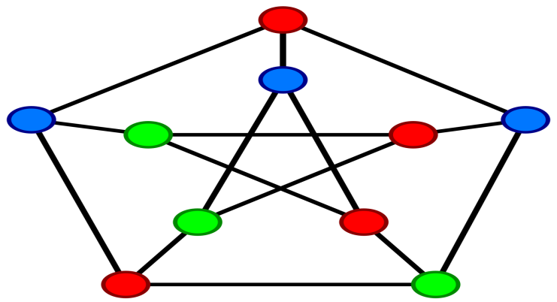
Giải thích:
- Các môn M1 và M2 không thể thi cùng ca do có sinh viên đăng ký chung.
- Môn M4 có nhiều cạnh nối, nên khả năng cao phải được xếp vào một ca thi riêng.
- Khi áp dụng thuật toán tô màu đồ thị, các môn kề nhau sẽ được gán màu khác nhau, tương ứng với các ca thi khác nhau.
Ý nghĩa:
Ví dụ này cho thấy việc mô hình hóa bài toán xếp lịch thi bằng đồ thị giúp trực quan hóa các xung đột giữa các môn học, từ đó hỗ trợ việc áp dụng thuật toán tô màu đồ thị để xây dựng lịch thi hợp lý và hiệu quả.

CHƯƠNG 3. THIẾT KẾ THUẬT TOÁN

3.1. Lựa chọn thuật toán tô màu đồ thị

3.1.1. Mô hình hóa bài toán
Bài toán xếp lịch thi đặt ra yêu cầu phân bố các môn học vào các ca thi sao cho không xảy ra xung đột lịch đối với sinh viên, đồng thời sử dụng hiệu quả số lượng ca thi và phòng thi hiện có.
Bài toán này được mô hình hóa dưới dạng bài toán tô màu đồ thị, trong đó:
Mỗi môn học được biểu diễn bởi một đỉnh của đồ thị.
Hai đỉnh được nối với nhau bằng một cạnh nếu tồn tại ít nhất một sinh viên đăng ký đồng thời hai môn tương ứng.
Mỗi màu của đồ thị tương ứng với một ca thi (ngày và giờ thi).
Việc xếp lịch thi khi đó được quy về bài toán gán màu cho các đỉnh sao cho hai đỉnh kề nhau không trùng màu.

3.1.2. Lý do lựa chọn thuật toán Welsh–Powell
Trong các thuật toán tô màu đồ thị, nhóm lựa chọn thuật toán Welsh–Powell, một thuật toán tham lam (Greedy Coloring), bởi các lý do sau:
Thuật toán có cấu trúc đơn giản, dễ cài đặt và dễ mở rộng.
Thời gian xử lý nhanh, phù hợp với dữ liệu thực tế có số lượng môn học lớn.
Đáp ứng tốt yêu cầu không trùng lịch thi, dù không đảm bảo số màu tối ưu tuyệt đối.
Thuật toán Welsh–Powell hoạt động dựa trên nguyên tắc ưu tiên tô màu cho các đỉnh có bậc lớn trước, từ đó giảm khả năng phát sinh xung đột trong các bước tiếp theo.

3.2. Mô tả thuật toán được sử dụng

3.2.1. Nguyên lý hoạt động
Hệ thống xếp lịch thi được xây dựng dựa trên hai thành phần chính:
Thuật toán tô màu đồ thị Welsh–Powell để xác định ca thi cho từng môn học.
Thuật toán phân phòng thi dựa trên sức chứa nhằm bố trí sinh viên vào các phòng phù hợp.
Quy trình xử lý đảm bảo rằng mỗi môn học được gán một ca thi hợp lệ, đồng thời sinh viên không bị trùng lịch thi.

3.2.2. Các bước thực hiện
Bước 1: Thu thập và tiền xử lý dữ liệu
Hệ thống đọc dữ liệu từ các tệp Excel bao gồm:
Danh sách sinh viên đăng ký môn học.
Danh sách ca thi, phòng thi và sức chứa tương ứng.
// Đọc luồng dữ liệu từ file Excel và map vào DataGridView
using (var reader = ExcelReaderFactory.CreateReader(stream))
{
var result = reader.AsDataSet();
if (result.Tables.Count > 0)
{
DataTable dt = result.Tables[0];
// ... (Logic duyệt dòng và chuẩn hóa dữ liệu)
dgv.Rows.Add(rowData);
}
}
Bước 2: Xây dựng đồ thị xung đột
Mỗi môn học được tạo thành một đỉnh.
Với mỗi sinh viên đăng ký nhiều môn, hệ thống tạo cạnh xung đột giữa các cặp môn đó.
Bậc của mỗi đỉnh được xác định bằng số lượng cạnh kề.
// Khởi tạo đỉnh (SubjectNode)
if (!globalGraph.ContainsKey(maMon))
globalGraph[maMon] = new SubjectNode { ID = maMon, Name = tenMon };
// Tạo cạnh xung đột (Adjacent)
for (int i = 0; i < subjectsOfStudent.Count; i++)
{
for (int j = i + 1; j < subjectsOfStudent.Count; j++)
{
string monA = subjectsOfStudent[i];
string monB = subjectsOfStudent[j];
globalGraph[monA].Adjacent.Add(monB);
globalGraph[monB].Adjacent.Add(monA);
}
}
Bước 3: Sắp xếp các đỉnh theo bậc giảm dần
Các đỉnh của đồ thị được sắp xếp theo thứ tự bậc giảm dần, đúng theo nguyên lý của thuật toán Welsh–Powell.
// Thuộc tính tính bậc của đỉnh
public int Degree => Adjacent.Count;
// Sắp xếp giảm dần theo bậc (Degree)
var sortedSub = globalGraph.Values.OrderByDescending(s => s.Degree).ToList();
Bước 4: Tô màu đồ thị
Lần lượt xét từng màu (tương ứng với từng ca thi):
Gán màu cho các đỉnh chưa được tô nếu không xung đột với các đỉnh kề.
Mỗi màu được gắn với một ca thi cụ thể (ngày và giờ thi).
// Kiểm tra xung đột màu với các đỉnh kề
foreach (string neighborID in sub.Adjacent)
{
if (globalGraph[neighborID].Color == colorIndex)
{
isConflict = true;
break;
}
}

// Nếu không xung đột, gán màu (ca thi) cho môn
if (!isConflict)
{
sub.Color = colorIndex;
assignedSubjects.Add(sub);
processedCount++;
}
Bước 5: Phân chia phòng thi và sinh viên
Đối với mỗi môn học trong cùng một ca thi:
Nếu tồn tại phòng có sức chứa đủ lớn, toàn bộ sinh viên được bố trí vào một phòng.
Trường hợp ngược lại, sinh viên được chia vào nhiều phòng theo thứ tự sức chứa giảm dần.
Hệ thống lưu lại phòng thi cụ thể của từng sinh viên.
// Tìm phòng tối ưu nhất (Best Fit)
var perfectRoom = availableRooms.Where(r => r.Capacity >= studentCount)
.OrderBy(r => r.Capacity)
.FirstOrDefault();

// Thuật toán chia nhỏ sinh viên vào nhiều phòng (Splitting)
while (remainingStudents > 0 && availableRooms.Count > 0)
{
var room = availableRooms.OrderByDescending(r => r.Capacity).First();
assignedRoomsList.Add(room.RoomName);
int studentsForThisRoom = Math.Min(room.Capacity, remainingStudents);
// ... (Vòng lặp gán sinh viên bên dưới)
}
Bước 6: Tổng hợp và xuất kết quả
Kết quả xếp lịch được hiển thị dưới dạng bảng tổng hợp theo môn học và có thể xuất ra tệp Excel chi tiết theo từng sinh viên và từng phòng thi.
// Khởi tạo Workbook và Worksheet
using (var workbook = new XLWorkbook())
{
var worksheet = workbook.Worksheets.Add("DanhSachPhongThi");

// Ghi dữ liệu sinh viên vào từng dòng
foreach (var sv in _listSV)
{
worksheet.Cell(currentRow, 1).Value = stt++;
worksheet.Cell(currentRow, 2).Value = sv.Key; // Mã SV
worksheet.Cell(currentRow, 3).Value = sv.Value; // Tên SV
// ...
}

// Định dạng cột chữ ký
worksheet.Column(4).Width = 20;
workbook.SaveAs(sfd.FileName);
}

3.3. Phân tích độ phức tạp

3.3.1. Độ phức tạp thời gian
Ký hiệu:
n: số môn học
m: số cạnh xung đột
s: số sinh viên
Các bước chính của thuật toán có độ phức tạp như sau:
Xây dựng đồ thị xung đột: O(m)
Sắp xếp các đỉnh theo bậc: O(nlogn)
Tô màu đồ thị theo Welsh–Powell: O(n2)(trường hợp xấu nhất)
Phân chia sinh viên vào phòng thi: O(s)
Do đó, thuật toán đáp ứng tốt yêu cầu xử lý trong phạm vi dữ liệu thực tế.

3.3.2. Độ phức tạp bộ nhớ
Lưu trữ đồ thị: O(n+m)
Lưu danh sách sinh viên và kết quả phân phòng: O(s)
Bộ nhớ sử dụng tăng tuyến tính theo kích thước dữ liệu đầu vào.

CHƯƠNG 4. ỨNG DỤNG VÀ ĐÁNH GIÁ HỆ THỐNG

4.1. Mô tả hệ thống xếp lịch thi
Hệ thống được xây dựng dưới dạng ứng dụng Windows Forms, hỗ trợ tự động xếp lịch thi dựa trên dữ liệu thực tế của sinh viên và phòng thi. Hệ thống bao gồm các chức năng chính sau:
- Đăng nhập và quản lý quyền truy cập hệ thống.
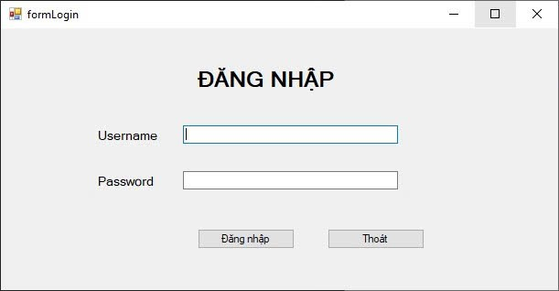
- Nhập dữ liệu đăng ký môn học của sinh viên từ file Excel
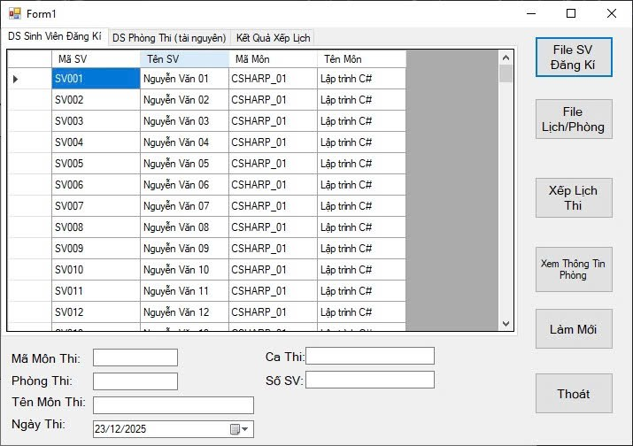

- Nhập danh sách ca thi, phòng thi và sức chứa tương ứng.
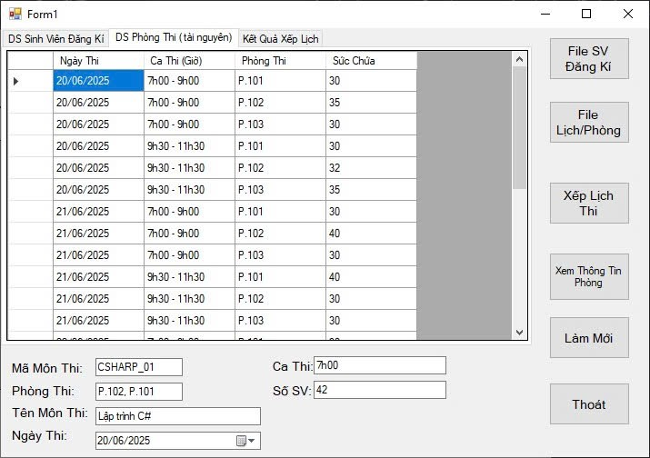
- Tự động xếp lịch thi dựa trên thuật toán tô màu đồ thị Welsh–Powell.
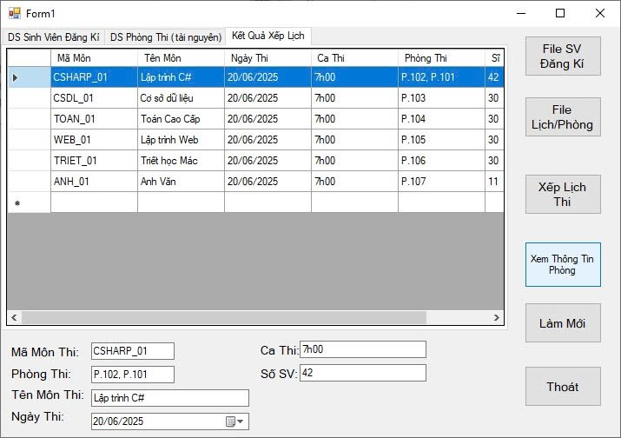

- Phân chia sinh viên cụ thể vào từng phòng thi.
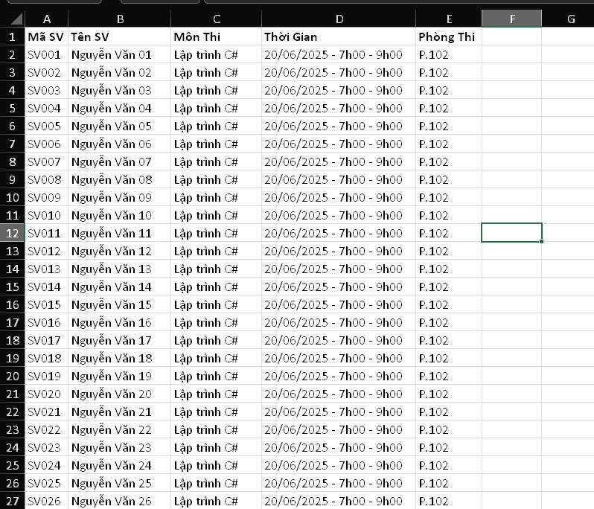

- Hiển thị và xuất kết quả xếp lịch dưới dạng bảng và file Excel.
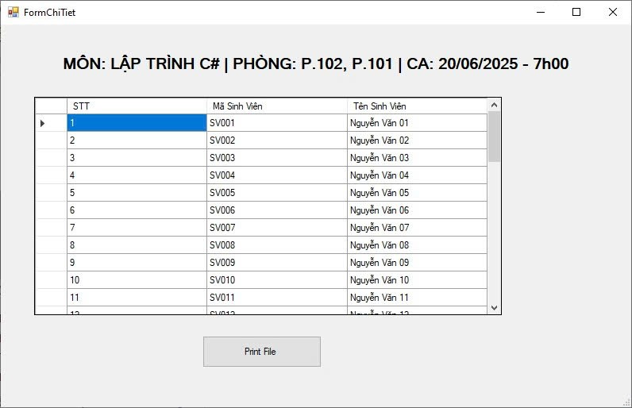
- Hệ thống hướng đến việc giảm thiểu thao tác thủ công, hạn chế sai sót và nâng cao hiệu quả trong công tác tổ chức thi.

4.2. Luồng xử lý của hệ thống
Quy trình hoạt động của hệ thống được thực hiện theo các bước sau:
- Người dùng đăng nhập vào hệ thống.
- Nhập dữ liệu đăng ký môn học và dữ liệu ca thi từ các tệp Excel.
- Hệ thống xây dựng đồ thị xung đột môn học.
- Áp dụng thuật toán Welsh–Powell để gán ca thi cho từng môn.
- Thực hiện phân chia phòng thi và sinh viên dựa trên sức chứa.
- Hiển thị kết quả xếp lịch và cho phép xuất dữ liệu chi tiết.
Luồng xử lý được thiết kế tuần tự, rõ ràng, đảm bảo dữ liệu đầu vào được kiểm tra trước khi thực hiện xếp lịch.

4.3. Kết quả thực nghiệm
Khi áp dụng hệ thống với dữ liệu thực tế, kết quả cho thấy:
- Các môn học được xếp lịch thi mà không xảy ra xung đột đối với sinh viên.
- Số ca thi được sử dụng phù hợp với số lượng phòng thi hiện có.
- Các môn có số lượng sinh viên lớn được tự động chia vào nhiều phòng thi khi cần thiết.
- Danh sách sinh viên trong từng phòng được xác định rõ ràng, chính xác.

Hệ thống cũng đưa ra cảnh báo trong trường hợp không đủ phòng thi hoặc sức chứa không đáp ứng yêu cầu, giúp người quản lý dễ dàng điều chỉnh dữ liệu đầu vào.

4.4. Đánh giá ưu và nhược điểm

4.4.1. Ưu điểm
- Áp dụng hiệu quả lý thuyết đồ thị vào bài toán thực tế.
- Thuật toán Welsh–Powell đơn giản, dễ cài đặt và chạy nhanh.
- Hệ thống tự động hóa gần như toàn bộ quá trình xếp lịch thi.
- Có khả năng xuất báo cáo chi tiết theo sinh viên và phòng thi.

4.4.2. Nhược điểm
Thuật toán Welsh–Powell không đảm bảo số ca thi tối ưu tuyệt đối.
Kết quả phụ thuộc vào thứ tự sắp xếp các đỉnh.
Chưa xem xét các ràng buộc nâng cao như giám thị, khoảng cách giữa các ca thi hoặc ưu tiên đặc biệt.

KẾT LUẬN
1. Kết luận chung Thông qua đề tài "Ứng dụng thuật toán Tô màu đồ thị trong bài toán xếp lịch thi", nhóm/em đã xây dựng thành công hệ thống phần mềm hỗ trợ tự động hóa quy trình sắp xếp lịch thi, giải quyết triệt để vấn đề xung đột lịch học của sinh viên theo học chế tín chỉ.
Kết quả đạt được của đề tài bao gồm:
- Về mặt lý thuyết: Chứng minh được tính đúng đắn và hiệu quả của việc áp dụng mô hình Lý thuyết đồ thị (Graph Theory) vào các bài toán thực tế. Cụ thể, giải thuật Tô màu đồ thị (Graph Coloring) kết hợp với phương pháp sắp xếp Welsh-Powell đã giúp tối ưu hóa số lượng ca thi cần thiết mà vẫn đảm bảo không xảy ra trùng lặp.
- Về mặt ứng dụng: Xây dựng hoàn thiện ứng dụng trên nền tảng Windows Forms (C#) với các chức năng thiết yếu:
- Import dữ liệu sinh viên và phòng thi nhanh chóng từ Excel.
- Xử lý xung đột và phân bổ phòng thi tự động dựa trên sức chứa thực tế.
- Xuất báo cáo, danh sách ký tên phòng thi chuyên nghiệp (sử dụng thư viện ClosedXML), giúp giảm tải khối lượng công việc thủ công cho bộ phận giáo vụ.
2. Hạn chế của đề tài Mặc dù hệ thống đã đáp ứng được các yêu cầu cơ bản, nhưng vẫn còn một số hạn chế nhất định:
- Thuật toán hiện tại chủ yếu tập trung vào việc tránh xung đột giờ thi của sinh viên, chưa xét đến các ràng buộc phức tạp khác như: lịch bận của giảng viên coi thi, khoảng cách di chuyển giữa các cơ sở, hoặc ưu tiên các môn thi chung.
- Hiệu năng xử lý có thể bị ảnh hưởng nếu dữ liệu đầu vào lên tới hàng trăm nghìn sinh viên do hạn chế về bộ nhớ khi xây dựng ma trận kề.
3. Hướng phát triển trong tương lai Để hệ thống hoàn thiện và có khả năng ứng dụng rộng rãi hơn, hướng phát triển tiếp theo sẽ bao gồm:
- Tối ưu hóa thuật toán: Nghiên cứu áp dụng các thuật toán lai (Hybrid Algorithms) hoặc giải thuật Di truyền (Genetic Algorithms) để tìm ra phương án xếp lịch tối ưu hơn về mặt không gian và thời gian.
- Mở rộng ràng buộc: Bổ sung module quản lý và xếp lịch cho Giám thị/Giảng viên coi thi.
- Nâng cấp nền tảng: Phát triển hệ thống sang nền tảng Web-based để sinh viên và giảng viên có thể tra cứu lịch thi trực tuyến dễ dàng hơn.

